Отчет по лабораторной работе №4

Основы интерфейса взаимодействия пользователя с системой Unix на уровне командной строки

Бекназарова Виктория Тиграновна

Содержание

# 1 Цель работы

Приобретение практических навыков взаимодействия пользователя с системой по- средством командной строки.

# 2 Выполнение лабораторной работы

1. Определим полное имя нашего домашнего каталога. Далее относительно этого ката- лога будем выполняться последующие упражнения. (рис. ??).

Путь к домашнему каталогу

Путь к домашнему каталогу

1. Перейдем в каталог /tmp.Выведем на экран содержимое каталога /tmp. Для этого используем команду ls с различными опциями. (рис. ??).

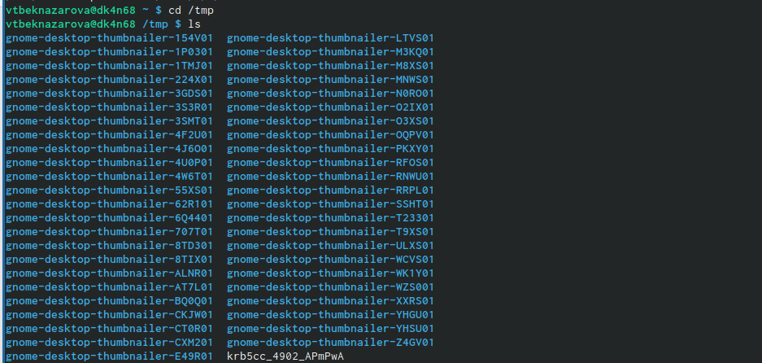

Команда ls

Мы можем увидеть содержимое каталога со скрытыми файлами при помощи опции -а (рис. ??).

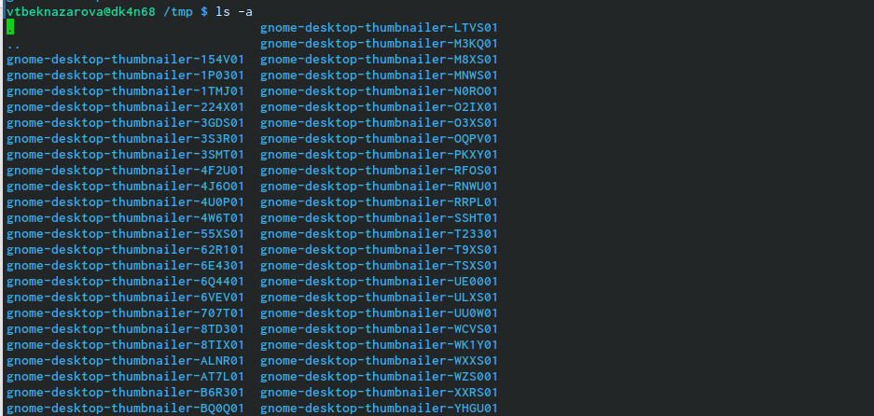

Команда ls -a

При помощи опции -l, мы можем увидеть подробное содержимое каталога. (рис. ??)

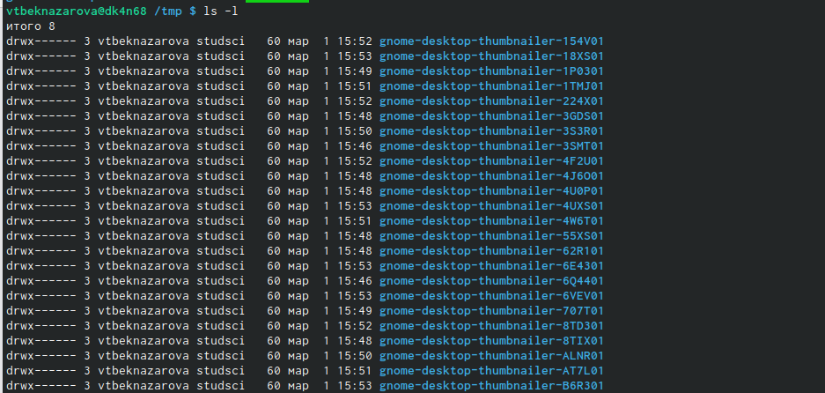

Команда ls -l

При помощи опции -f можем увидеть файлы списком (рис. ??)

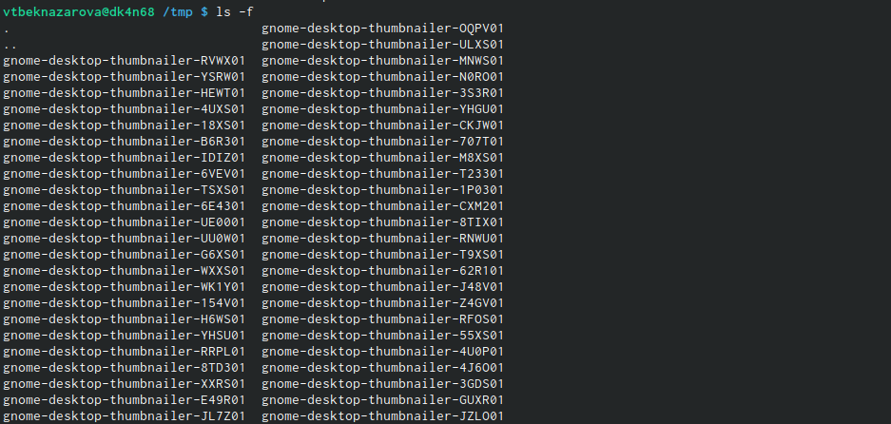

Команда ls -f

В каталоге /var/spool есть подкаталог с именем cron (рис. ??)

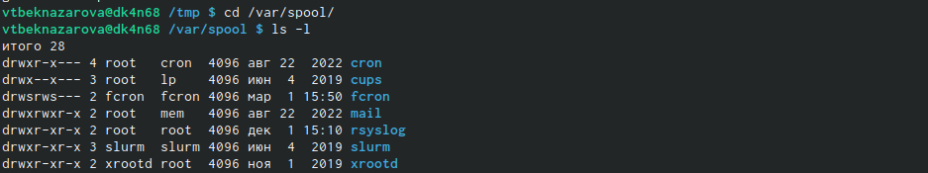

Каталог /var/spool

Перейдем в наш домашний каталог и выведем на экран его содержимое. Определили, кто является владельцем файлов и подкаталогов при помощи команды ls -al. Большинство файлов принадлежат мне и пользователю root. (рис. ??)

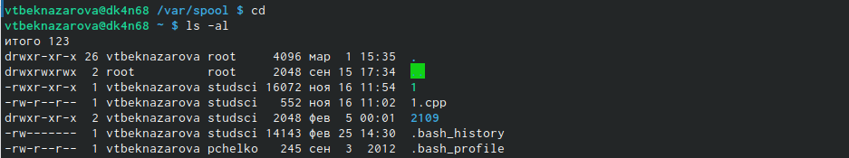

Файлы в домашнем каталоге

1. 3.1. В домашнем каталоге создаем новый каталог с именем newdir. 3.2. В каталоге ~/newdir создаем новый каталог с именем morefun. 3.3. В домашнем каталоге создем одной командой три новых каталога с именами letters, memos, misk. Затем удаляем эти каталоги одной командой. 3.4. Попробуем удалить ранее созданный каталог ~/newdir командой rm. Проверем был ли каталог удалён. 3.5. Удалим каталог ~/newdir/morefun из домашнего каталога. Проверим, был ли каталог удалён.(рис. ??)

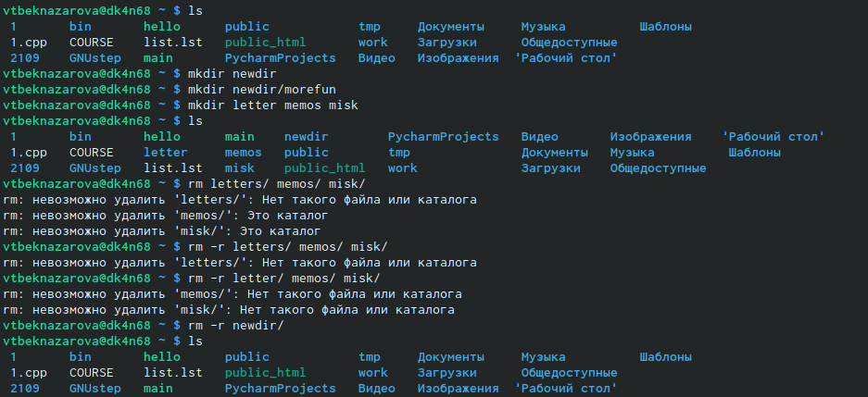

Действия с каталогами

1. С помощью команды man определим, какую опцию команды ls нужно использо- вать для просмотра содержимое не только указанного каталога, но и подкаталогов, входящих в него.Нам нужен ключ -R
2. С помощью команды man определим набор опций команды ls, позволяющий отсорти- ровать по времени последнего изменения выводимый список содержимого каталога с развёрнутым описанием файлов.(рис. ??)

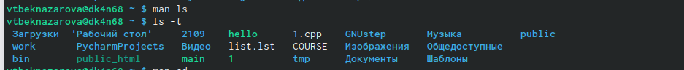

Команда ls -t

1. Используем команду man для просмотра описания следующих команд: cd, pwd, mkdir, rmdir, rm. (рис. ??) (рис. ??) (рис. ??) (рис. ??) (рис. ??)



Терминал

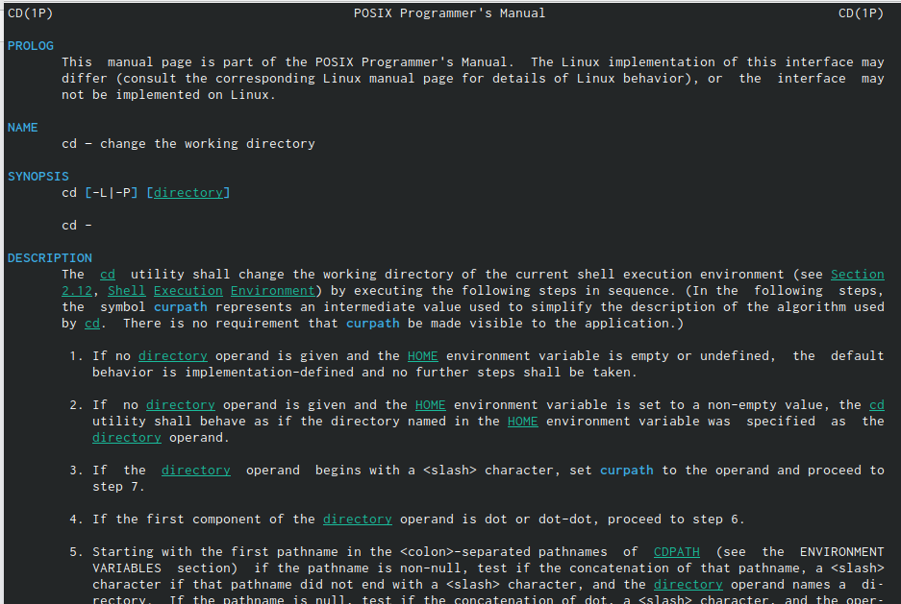

Справка по команде cd

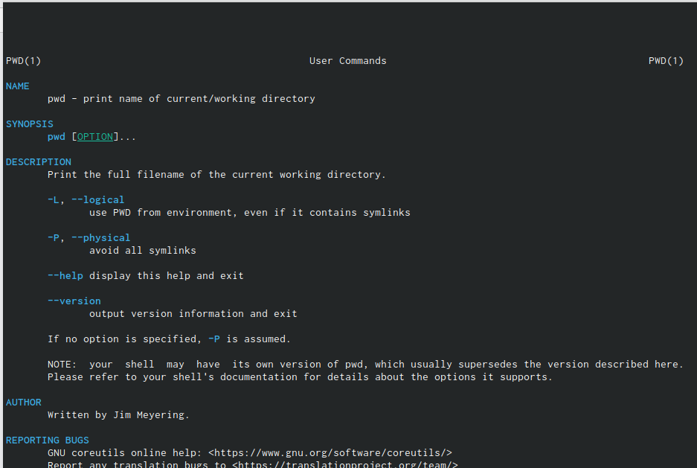

Справка по команде pwd

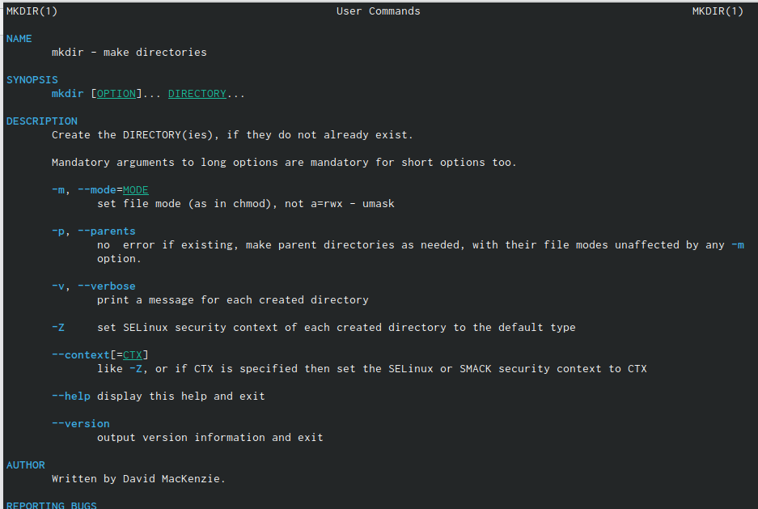

Справка по команде mkdir

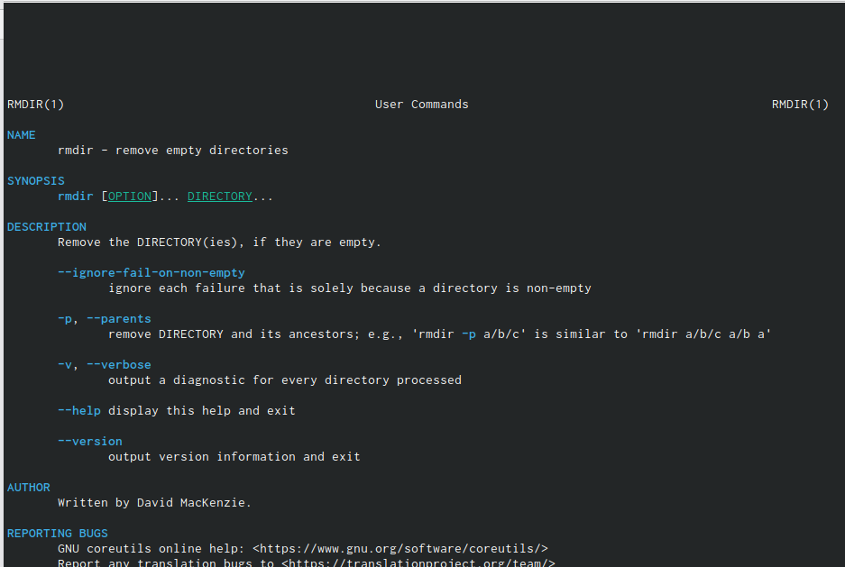

Справка по команде prmdir

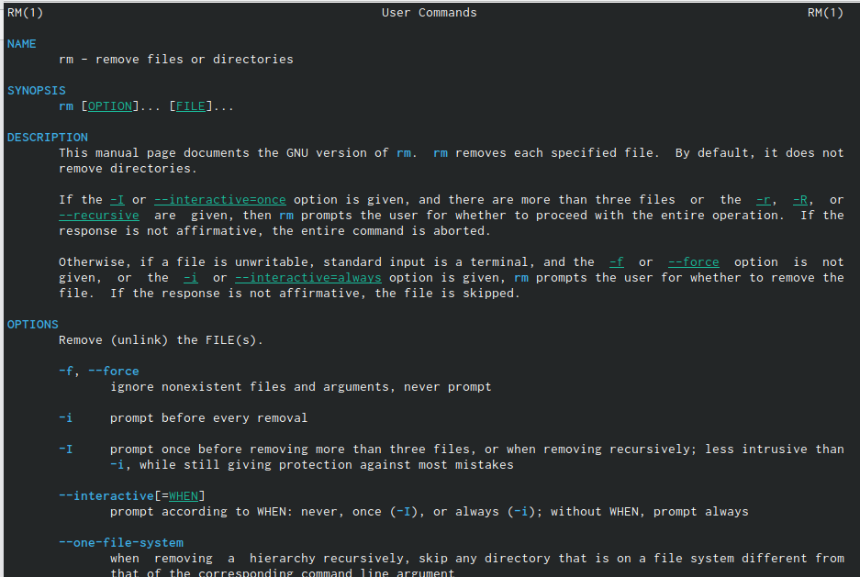

Справка по команде rm

1. Используя информацию, полученную при помощи команды history, выполниv модификацию и исполнение нескольких команд из буфера команд.(рис. ??)

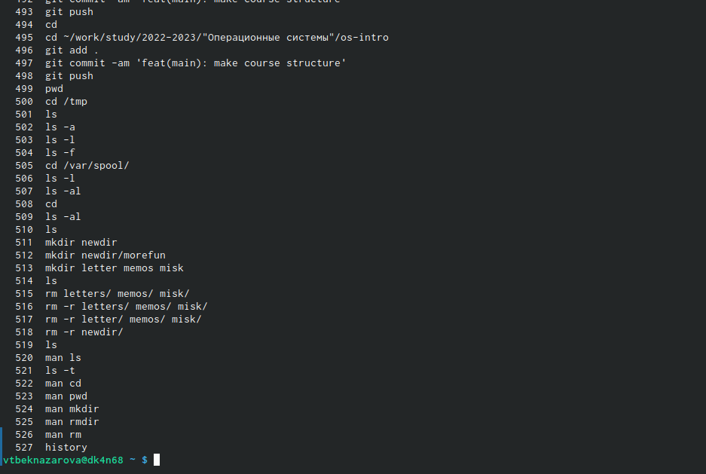

Команда history

# 3 Вывод

Мы приобрели практические навыки взаимодействия пользователя с системой посредством командной строки.

# 4 Контрольные вопросы

1. Что такое командная строка? Ответ: текстовый интерфейс взаимодействия пользователя с системой
2. При помощи какой команды можно определить абсолютный путь текущего каталога? Приведите пример. Ответ: команда pwd, пример:

* cd /var/www
* pwd
* /var/www/

1. При помощи какой команды и каких опций можно определить только тип файлов и их имена в текущем каталоге? Приведите примеры. Ответ: команда ls с опцией -F.
2. Какие файлы считаются скрытыми? Как получить информацию о скрытых файлах? Приведите примеры. Ответ: Некоторые файлы в операционной системе скрыты от просмотра и обычно используются для настройки рабочей среды. Имена таких файлов начинаются с точки. информацию о них можно получить с помощью команды ls с опцией -a.
3. При помощи каких команд можно удалить файл и каталог? Можно ли это сделать одной и той же командой? Ответ: С помощью команды rm можно удалить как отдельный файл так и целый каталог, в случае каталога необходимо указать опцию -r.
4. Как определить, какие команды выполнил пользователь в сеансе работы? Ответ: с помощью команды history.
5. Каким образом можно исправить и запустить на выполнение команду, которую пользователь уже использовал в сеансе работы? Приведите примеры Ответ: узнать порядковый номер этой команды с помощью history затем изменить её сл. образом: !:s//
6. Можно ли в одной строке записать несколько команд? Если да, то как? Приведите примеры

Ответ: да, можно, необходимо разделить команды символом точки с запятой в таком случае они будут выполняться последовательно в том порядке, в котором они записаны пример: cd /tmp/; ls -l;pwd

1. Что такое символ экранирования? Приведите примеры использования этого символа. Ответ: символ экранирования  (обратный слэш) - символ, экранирующие управляющие конструкции и символы в названии файлов и папок Пример: ls /etc/nginx
2. Какая информация выводится на экран о файлах и каталогах, если используется опция l в команде ls? Ответ: тип файла, право доступа, число ссылок, владелец, размер, дата последней ревизии, имя файла или каталога.
3. Что такое относительный путь к файлу? Приведите примеры использования относительного и абсолютного пути при выполнении какой-либо команды. Ответ: относительный путь - путь к тому или иному файлу или директории относительной текущей рабочей директории, пример: папка /www/ в директории /var/ абсолютный путь: /var/www/ относительный путь(если рабочая директория - /var/): /www/
4. Как получить информацию об интересующей вас команде? Ответ: можно попробовать найти информацию по использованию с помощью утилиты man, или попробовать ввести опцию –help.
5. Какая клавиша или комбинация клавиш служит для автоматического дополнения вводимых команд? Ответ: клавиша Tab.

# Список литературы